Лабораторная работа № 3
Виды корней, стержневые и мочковатые корневые системы.
Задачи урока:
— сформировать у учащихся знания о видах корней и типах корневых систем;
— вы работать умения распознавать на натуральных объектах типы корневых систем;
— познакомить с функциями корня;
— продолжить формирование умения делать выводы на основании результатов лабораторной работы.
Планируемые результаты обучения
Предметные: учащиеся умеют различать виды корней, типы корневых систем, знают функции корня.
Метапредметные: развиваются навыки выполнения лабораторной работы по инструктивной карточке, оформления ее результатов и умение на их основании делать выводы.
Личностные: формируется познавательный мотив на основе интереса к изучению новых для учащихся объектов.
Основные понятия урока: главный, боковые, придаточные корни; стержневая и мочковатая корневые системы.
Тип урока: урок - практикум
Лабораторная работа № 3
Виды корней, стержневые и мочковатые корневые системы. (Слайд 1)
Цель: знакомство с внешним строением корня, учиться распознавать разные типы корневых систем и сравнивать их.
Оборудование: проросшие семена тыквы, пшеницы, фасоли; лупа; гербарные материалы растений с разными типами корневых систем; компьютер, проектор, презентация. (Слайд 2)
Ход работы.
- Рассмотрите корень проросшего семени фасоли 5-7 дневневного возраста. Какой корень вы ведете?
- Рассмотрите проросшие семена фасоли 10-12 дневного возраста. Появились ли какие-нибудь изменения в корневой системе?
- Рассмотрите корневую систему взрослого растения фасоли. Найдите главный и боковые корни. Как называется такой тип корневой системы? (Слайд 3)
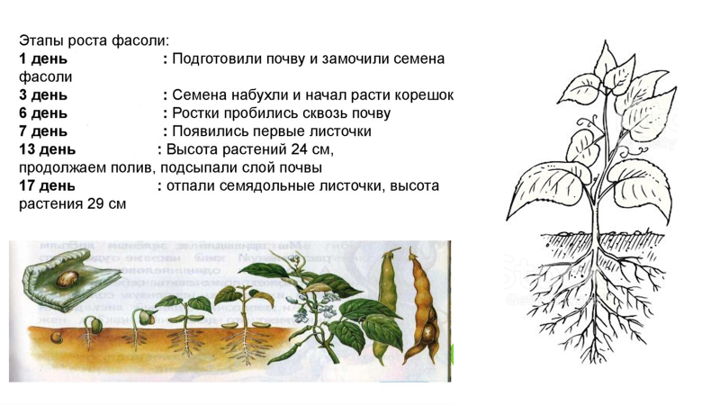
- Зарисуйте корневую систему проростка фасоли в возрасте 5-7 и 10-12 дней, а также корневую систему взрослого растения фасоли. Подпишите тип корневой системы и все виды корней. (слайд 4-3)

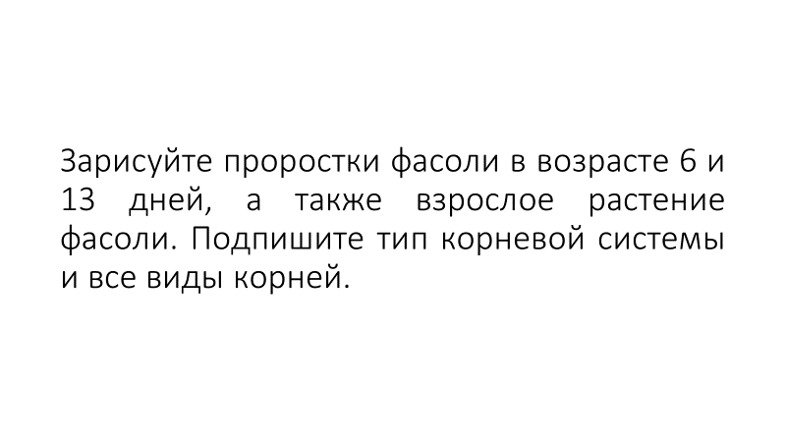
- Посмотрите проросшие зерновки пшеницы 5-7 дневного возраста. Сколько корней появляется на первой стадии развития проростка пшеницы?
- Рассмотрите проросшие зерновки пшеницы 10-12 дневного возраста. Как происходит формирование корневой системы пшеницы? Какие типы корней вы видите? В чем отличие развития корневых систем пшеницы и фасоли?
- Рассмотрите корневую систему взрослого растения пшеницы. Можете ли вы отличить главный корень? Найдите придаточные и боковые корни. (Слайд 5)
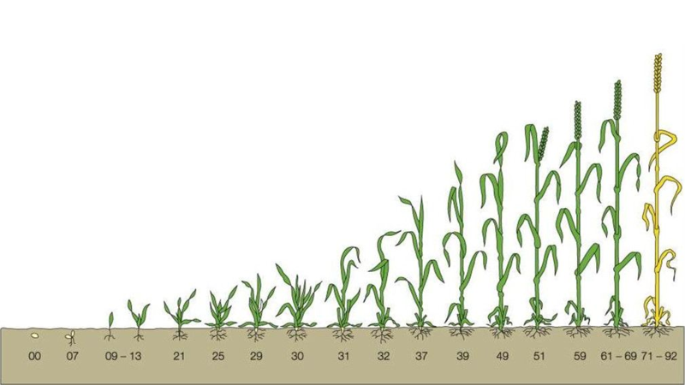
- Зарисуйте корневую систему проростка пшеницы в возрасте 5-7 и 10-12 дней, а также корневую систему взрослого растения пшеницы. Подпишите тип корневой системы и все виды корней. (Слайд 6-5)

- Сравните корневую систему фасоли и пшеницы.
- Сделайте вывод о сходстве и различиях корневых систем фасоли и пшеницы. (Слайд 7)
